TRƯỜNG TIỂU HỌC ÁI MỘ B  Họ và tên: …………..........……  Lớp:1A...… | Thứ năm, ngày 27 tháng 4 năm 2023  BÀI KIỂM TRA ĐỊNH KÌ CUỐI HỌC KÌ II  MÔN TOÁN - LỚP 1  Năm học 2022 - 2023  (Thời gian làm bài: 40 phút)

Điểm | Nhận xét của giáo viên  ………………………………………………………………………………………………………………………………………………………………………………………………………………

1. (1 điểm) Viết vào chỗ chấm.
a. Đọc số:  75: ……….………………………  51: ……….……………………… | b. Viết số:  Bảy mươi lăm: ……….……  Chín mưới sáu: ……….……
2. (1 điểm) Điền số thích hợp vào ô trống
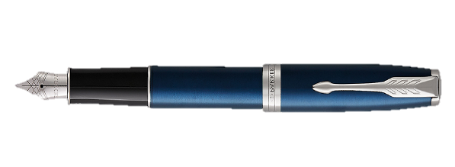
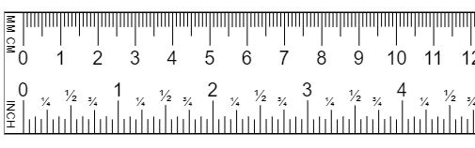
cm

3. (1 điểm) Đặt tính rồi tính.
24 + 63 6 + 21 58 - 23 78 - 7
=UƠY

4. (1 điểm) Đúng ghi đ, sai ghi s vào ô trống.
67 > 41 + 14  54 + 30 < 89 – 8 | 20 + 47 = 67  46 + 20 < 74 – 20 + 10

5. (1 điểm) Nghỉ hè, Nam về quê thăm bà 1 tuần và 3 ngày. Vậy Nam đi về quê thăm bà bao nhiêu ngày?
Trả lời: Nam về quê thăm bà …… ngày.

6. (1 điểm) Điền số thích hợp vào ô trống.
a) 70 - 20 = c) 87 – 40 > > 67 - 25
b) 80 + = 97 d) 11 + 44 < < 25 + 32

7. (1 điểm) Viết thời gian đồng hồ chỉ vào chỗ chấm.

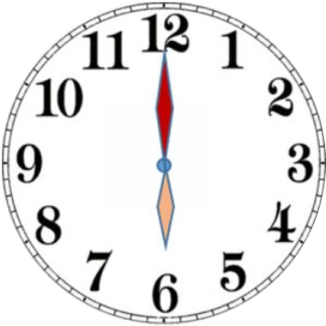 | 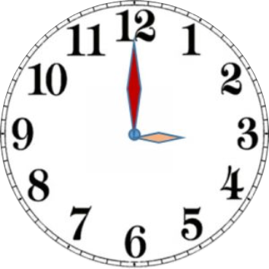

.................................. ......................................

8. (1 điểm) Mẹ mua về 1 chục quả trứng vịt và 15 quả trứng gà. Hỏi mẹ mua về tất cả bao nhiêu quả trứng?

Phép tính:

Trả lời: Số quả trứng mẹ mua là.................. quả.

9. (1 điểm)
a. Sắp xếp các số 45; 50; 76; 20; 31 theo thứ tự giảm dần:
...........; ...........; ...........; ...........; ...........;

b. Viết số có hai chữ số giống nhau nằm giữa số 65 và số 84:
...........; ...........; ...........; ...........;

10. (1 điểm) Viết số thích hợp vào chỗ chấm.
a. Lấy số lớn nhất có hai chữ số khác nhau trừ đi số bé nhất có hai chữ số giống nhau rồi cộng với 1 chục được kết quả là: ……..

b. Điền dấu + hay dấu - cho thích hợp vào ô trống.

55 = 42 24 11

c. Điền số thích hợp vào ô trống.

Hình bên có số hình tam giác là: ……..

GV coi thi GV chấm lần 1 GV chấm lần 2
(Ký và ghi rõ họ tên) (Ký và ghi rõ họ tên) (Ký và ghi rõ họ tên)

TRƯỜNG TIỂU HỌC ÁI MỘ B

HƯỚNG DẪN CHẤM BÀI KIỂM TRA ĐỊNH KÌ MÔN TOÁN 1 CUỐI HỌC KÌ II Năm học 2022 – 2023
1. (1 điểm)
- Đọc đúng số mỗi số được 0,25 điểm.
- Viết đúng số mỗi số được 0,25 điểm.
2. (1 điểm)
- Điền đúng số được 1 điểm.
3. (1 điểm)
- Đặt tính và tính đúng mỗi phép tính cho 0,25 điểm.
4. (1 điểm)
- Mỗi phép tính điền được đúng, sai được 0,25 điểm.
- Sai phép tính nào, trừ điểm phép tính đó.
5. (1 điểm)
- Điền đúng số 10 vào số chấm được 1 điểm
6. (1 điểm)
- Điền mỗi số thích hợp vào ô trống được được 0,25 điểm.
- Sai phép tính nào, trừ điểm phép tính đó.
7. (1 điểm)
- Điền đúng số vào mỗi chỗ chấm được 0,5 điểm.
8. (1 điểm)
- Phép tính: 10 + 15 = 25  - Số quả trứng mẹ mua là: 25 quả | (0,5 điểm)  (0,5 điểm)
9. (1 điểm)
- Sắp xếp đúng thứ tự 5 số đã cho theo thứ tự giảm dần được 0,5 điểm. Sai 1 trong 5 số không cho điểm.
- Viết đúng mỗi số được 0,25 điểm.
10. (1 điểm)
- Phần a, c: Mỗi ý điền đúng được 0,25 điểm
- Phần b: Điền đúng được 0,5 điểm
-------------------------------------------------------------------------------------------------------------
Lưu ý khi chấm bài KTĐK môn Toán:
- Bài kiểm tra được giáo viên cho điểm theo thang điểm 10, không cho điểm thập phân.
* Yêu cầu giáo viên chấm thực hiện:
- Ghi điểm thành phần vào từng câu, từng bài, (không ghi điểm trừ).
- Ghi rõ đúng (đ), sai (s).
- Ghi rõ lời nhận xét để học sinh hiểu lí do mình bị trừ điểm.
- Chấm đủ điểm thành phần từng câu
Khối chuyên môn thống nhất biểu điểm và thực hiện chấm chung 3 -> 5 bài.

